|  |  |  |
| --- | --- | --- |
| Skema | : | PROGRAMMER |
| Nama Asesor | : |  |
| Nama Asesi | : | I Gede Putra Wibawa 220030223 |
| Tanggal Uji Kompetensi | : | 10 September 2024 |
| Waktu | : |  |

Daftar Isi

Bukti Telah Mengikuti Wawancara 2

Coding Guidelines 4

Interface Input & Output 5

Menerapkan percabangan dan perulangan 5

Prosedur, fungsi, method 6

Penggunaan Array 8

Fasilitas untuk menyimpan data 9

Properties, inheritance, interface 9

Namespace 10

External Library 11

Program yang dibuat harus menggunakan atau menanfaatkan eksternal library yang sudah ada dan tersedia 11

Penggunaan Database 11

Dokumentasi program 12

# Bukti Telah Mengikuti Wawancara

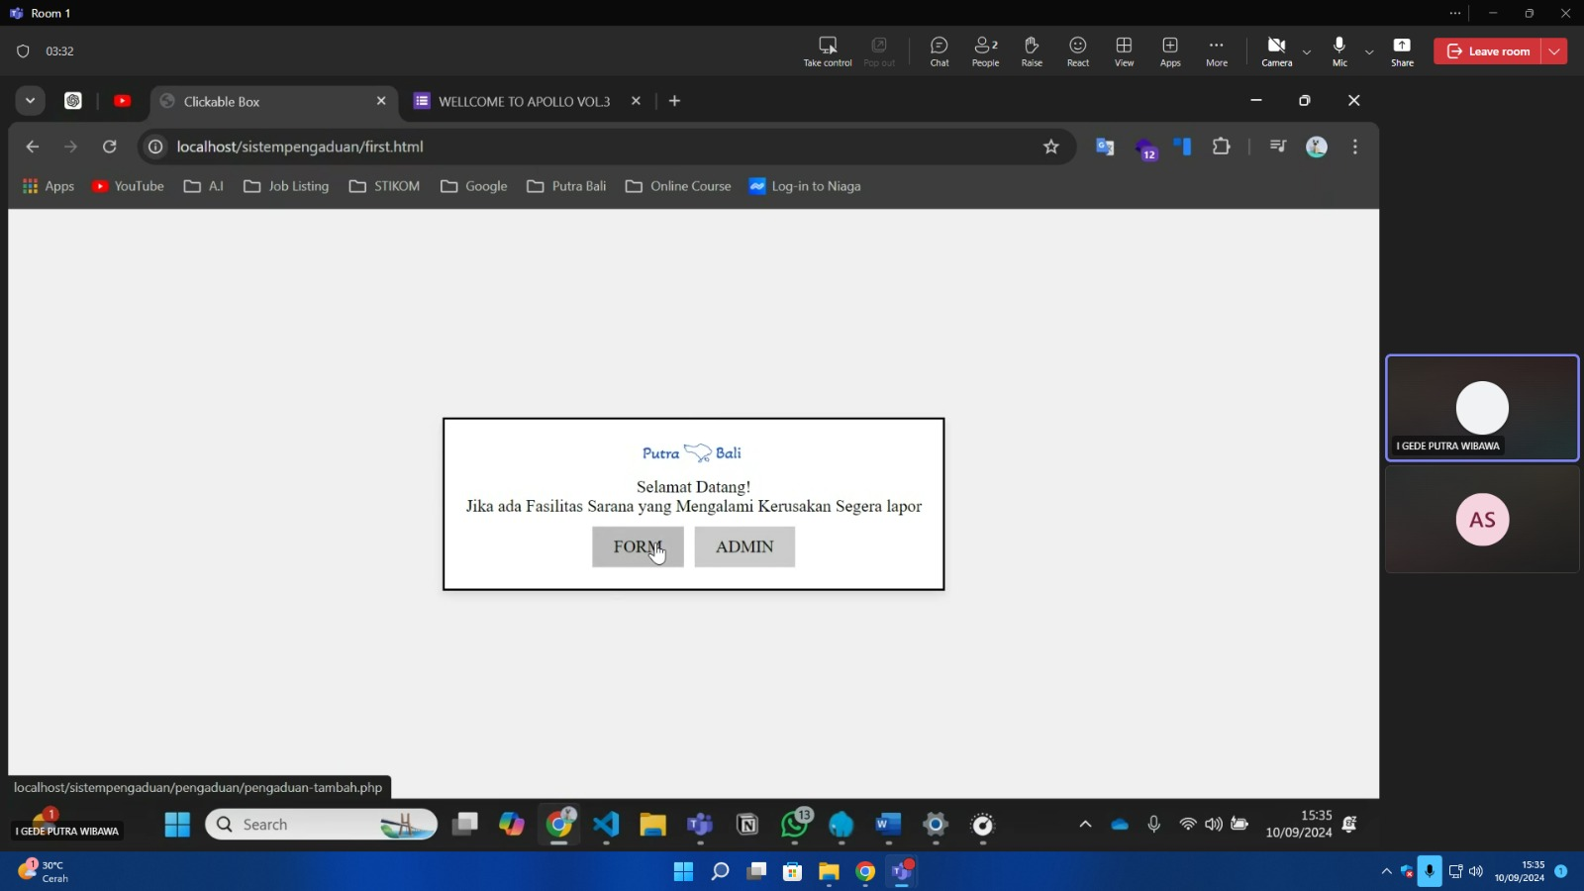

# Bukti Revisi fitur untuk laporan dalam bentuk PDF

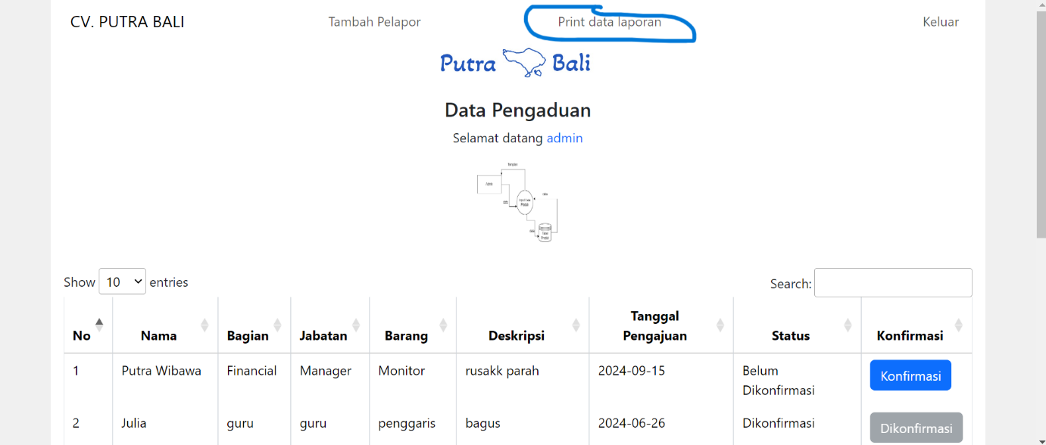

Bisa di-klik di header atas

# Bukti fitur yang berfungsi untuk print PDF

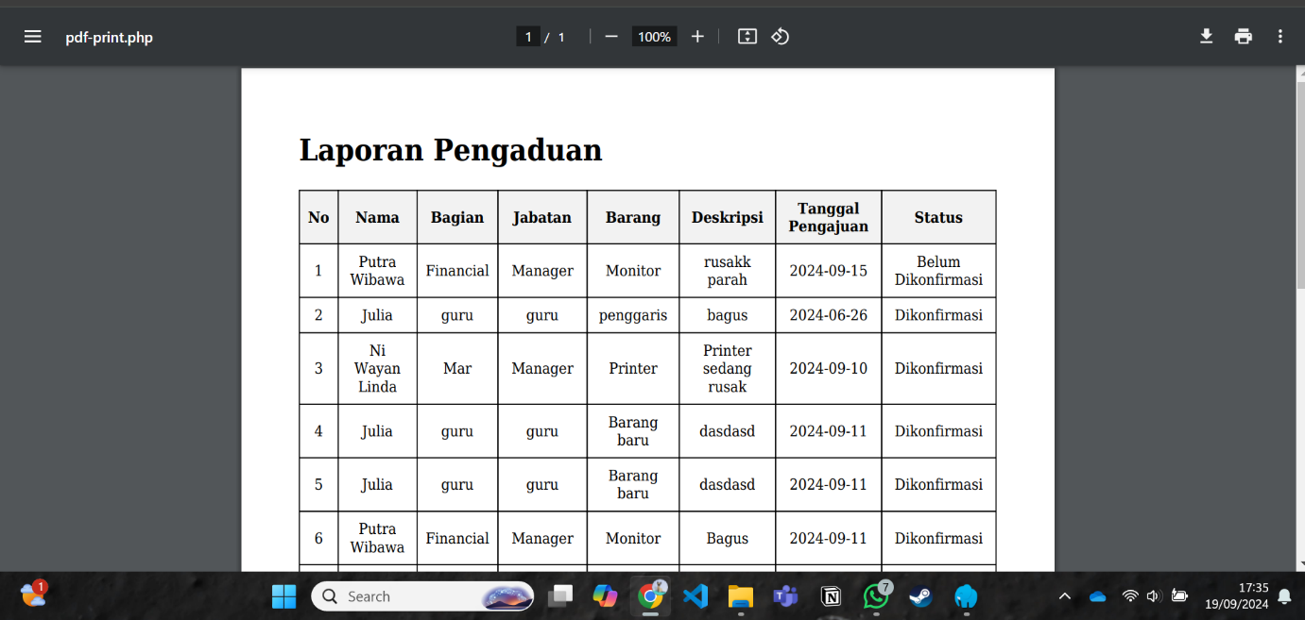

Bukti print-PDF

# Coding Guidelines

Menerapkan coding guidlines sesuai dengan bahasa pemrograman yang digunakan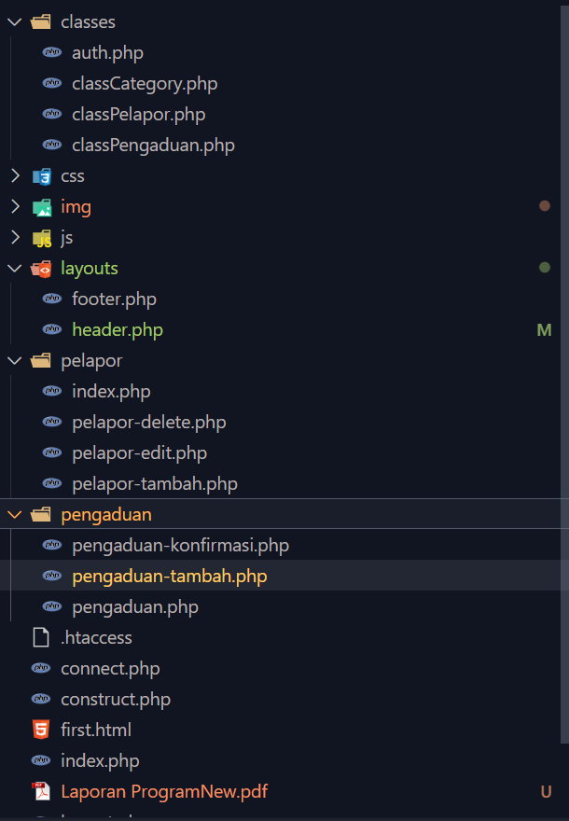

Menggunakan arsitektur yang memisahkan logic dan tampilan

# Interface Input & Output

Program yang dibuat mempunyai interface input dan ouput(tampilan) ke pengguna

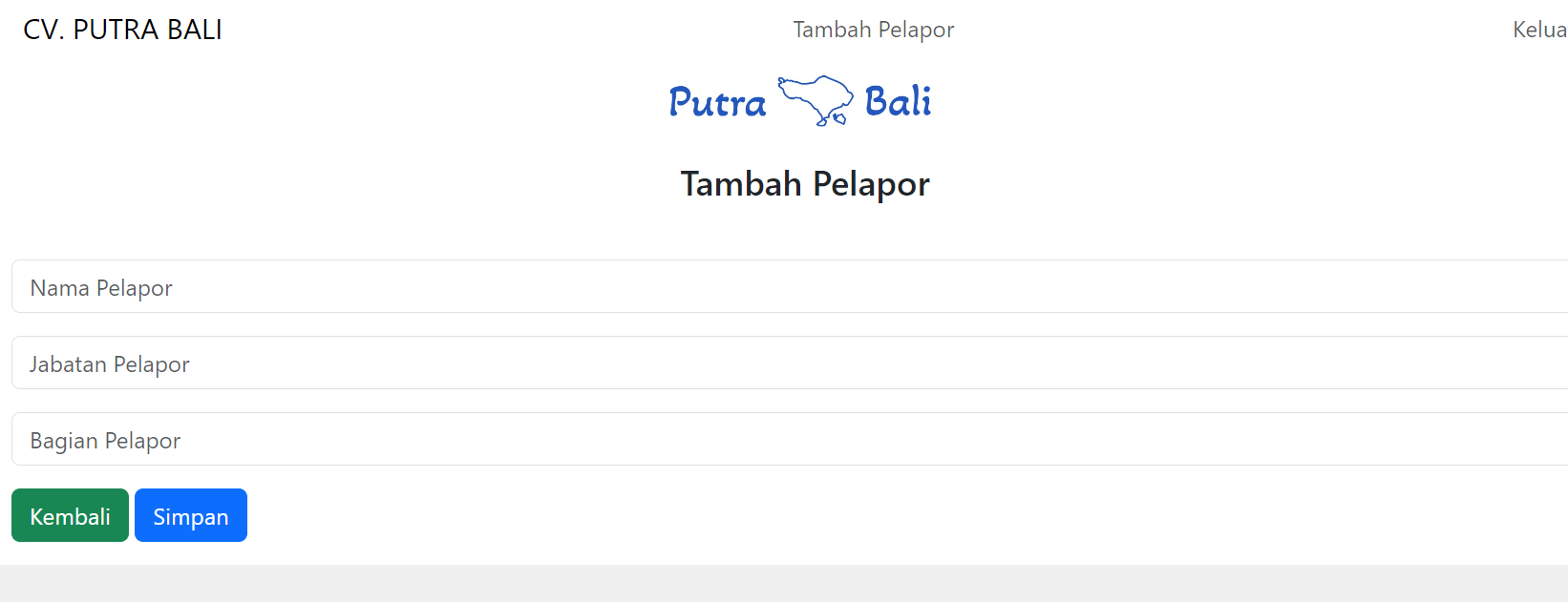

Pengguna aplikasi bisa melihat output dari program, dan juga bisa memasukan data / input kedalam program

# Menerapkan percabangan dan perulangan

Program yang dibuat harus menerapkan tipe data yang sesuai, mengikuti sytax Bahasa pemrograman yang digunakan, dan mempunyai sturutur control percabangan (if..then..else) dan pengulangan (do while....for...dll)

Contoh Percabangan menggunakan syntax IF()

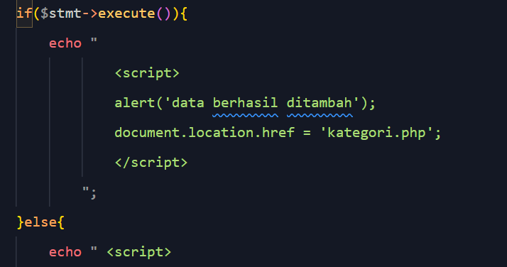

Contoh Perulangan menggunakan foreach()

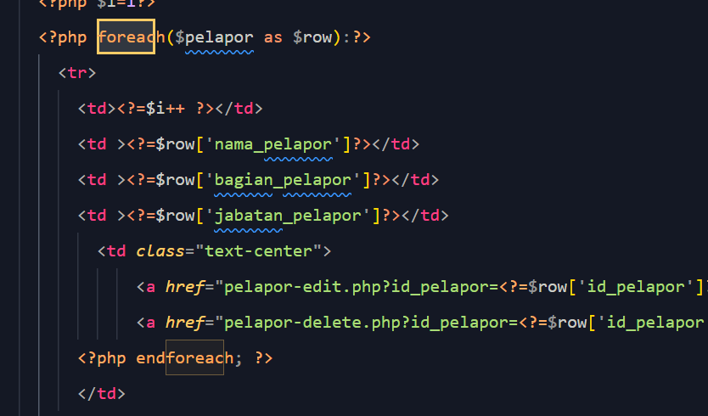

# Prosedur, fungsi, method

Program yang dibuat harus menerapkan penggunaan prosedur, fungsi, atau method

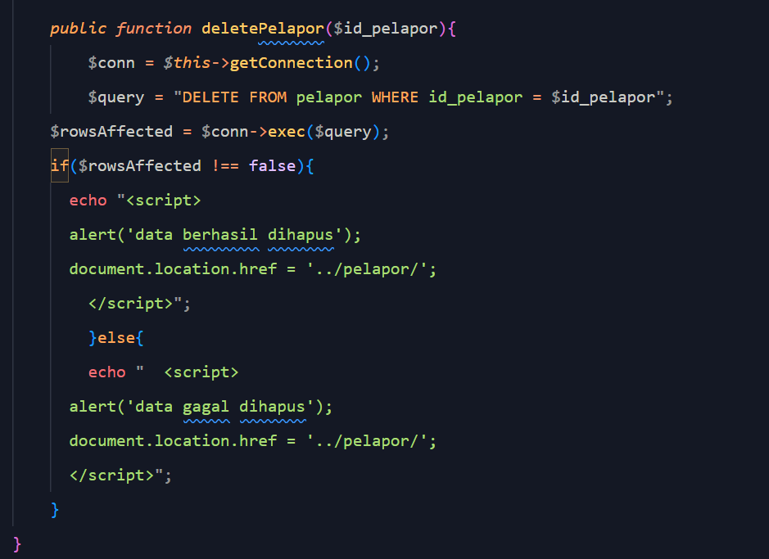

Ini adalah contoh presedur didalam program untuk menghapus pelapor

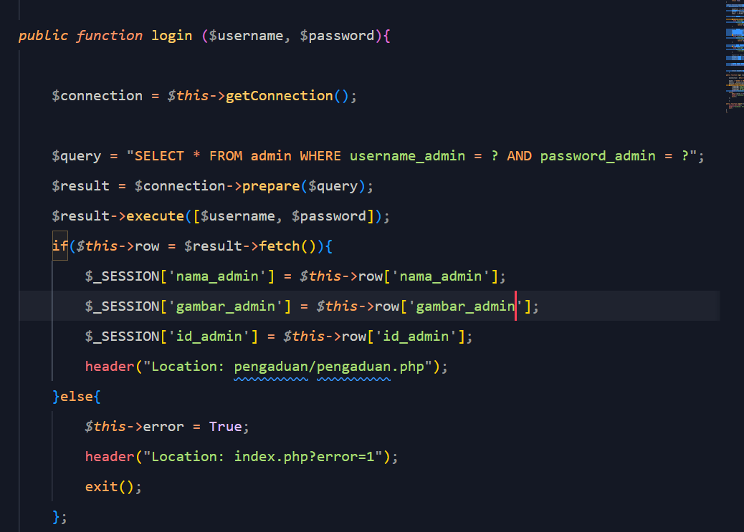

Ini adalah fungsi didalam program untuk men-autentikasi user agar bisa masuk ke program

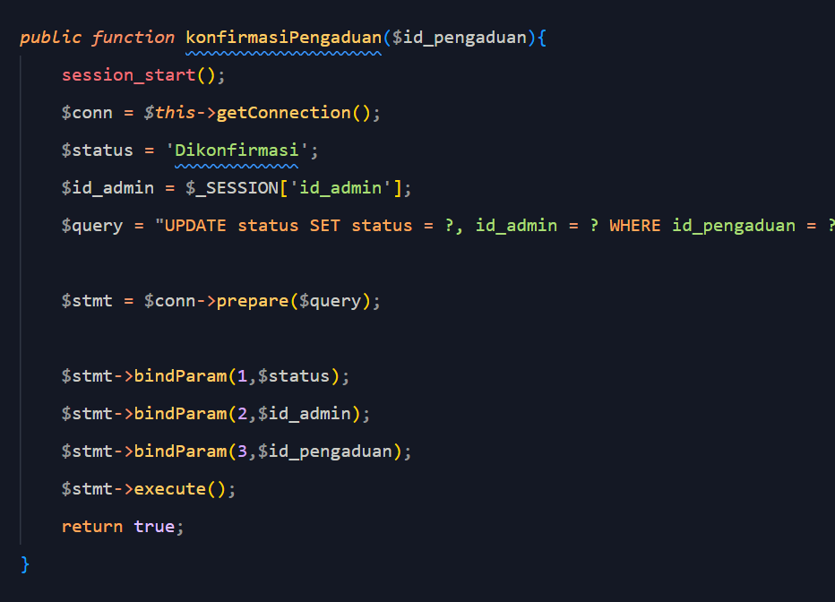

Ini adalah method untuk menkonfirmasi pengaduan

# Penggunaan Array

Program yang dibuat harus menggunaan Array

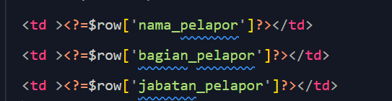

# Fasilitas untuk menyimpan data

Program yang dibuat harus mempunyai fasilitas untuk menyimpan dan membaca data di media penyimpanan

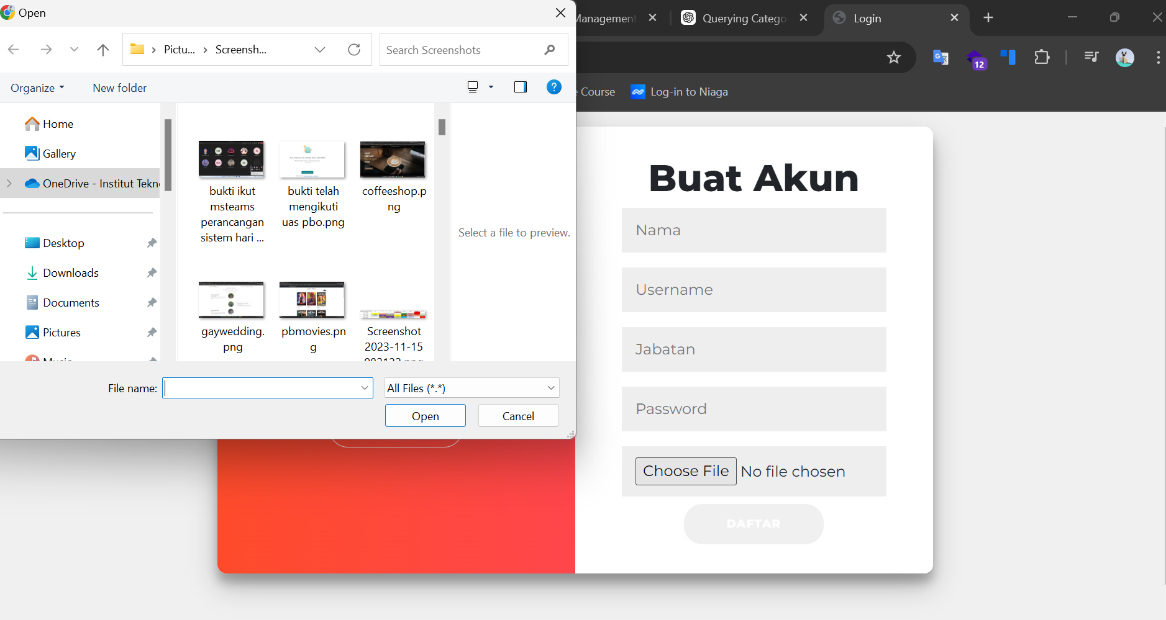

# Properties, inheritance, interface

Program harus menerapkan hak akses tipe data dengan benar, mempunyai properties, menerapkan inheritance, polymorpy, overloading, dan interface.

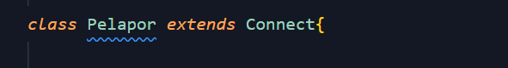

Contoh Inheritance

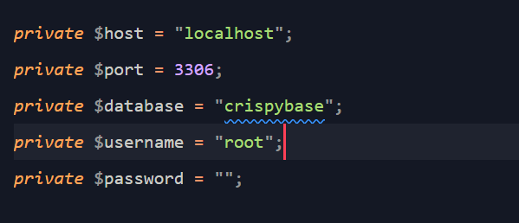

Contoh properties

# Namespace

Program yang dibuat harus terdiri dari 2 atau lebih namespace atau package

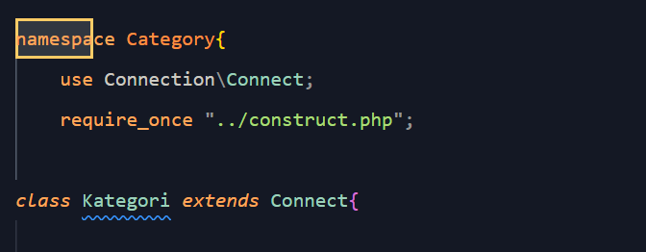

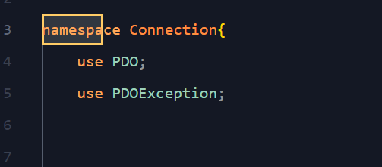

# External Library

# Program yang dibuat harus menggunakan atau menanfaatkan eksternal library yang sudah ada dan tersedia

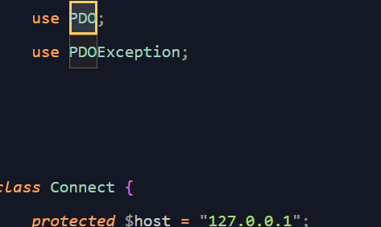

Menggunakan Library PDO (PHP Data Object) untuk koneksi database

# Penggunaan Database

Program harus menggunakan basis data

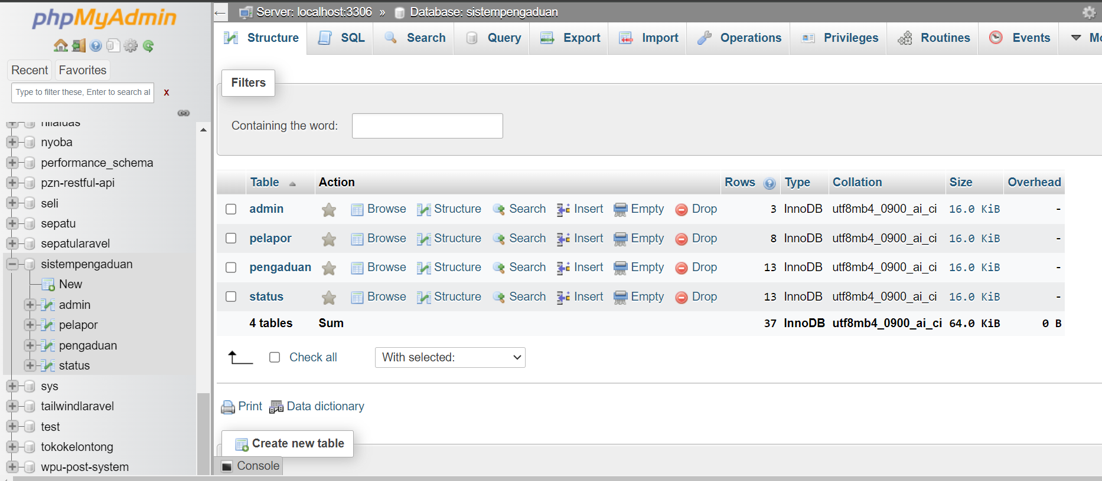

# Dokumentasi program

Program harus didokumentasikan dengan baik dengan standard atau guidelines dokumentasi sesuai dengan bahasa pemrograman yang digunakan

